**Информация к проекту решения по заявлению:**

**1.4 ЗАО «Новоград»**

**Земельный участок:**

кадастровый номер **54:35:101355:14**;

местоположение:обл. Новосибирская, г. Новосибирск, **Центральный район**, ул. Серебренниковская;

площадь 2567 кв.м.; (планшет 1471, 1472).

**Зонирование:** Зона делового, общественного и коммерческого назначения (ОД-1), Подзона делового, общественного и коммерческого назначения с объектами различной плотности жилой застройки   
(ОД-1.1)

**Заявленные требования:** *в части:*

*- увеличения максимального процента застройки с 70 % до 80 %;*

*- уменьшения предельного минимального количества машино-мест для стоянок индивидуальных транспортных средств для объектов капитального строительства с 63 машино-мест до 0 машино-мест;*

*- уменьшения минимального отступа от границ земельного участка, за пределами которого запрещено строительство зданий, строений, сооружений, с 3 м до 0 м с южной стороны в габаритах объекта капитального строительства.*

**Обоснование согласно заявлению:** *в связи с тем, что наличие инженерных сетей и фактическое расположение объекта капитального строительства являются неблагоприятными для застройки*

**Планируется: реконструкция здания общественного назначения**

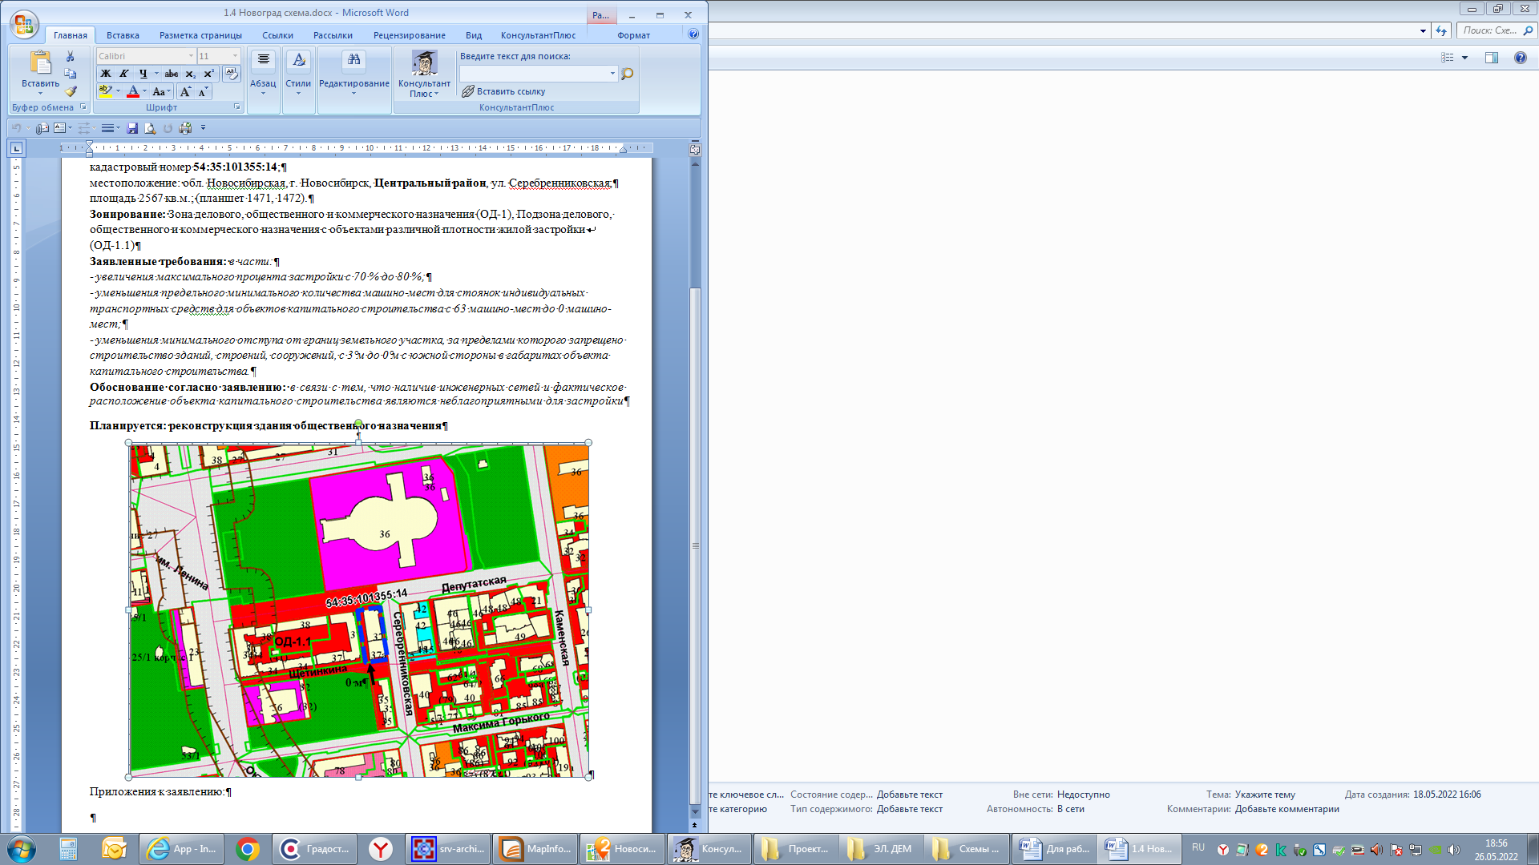

Приложения к заявлению: